バーコード作成方法

雑誌編
書籍・楽譜編

雑誌のバーコード
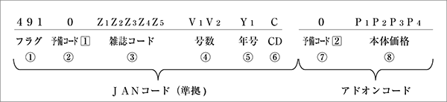
①：固定
②：固定
③：ショパンの雑誌コードは「14501」
別冊は下一桁に1を足した数字。つまり「14502」
④：1月号は「01」
⑤：西暦の下一桁。2021年なら「1」
⑥：特定計算方法により算出される数字（ここで自動計算できます）
⑦：固定
⑧：本体価格を4ケタで。900円の場合は「0900」
雑誌コード詳細はこちら
Illustratorを開いて新規作成
「ウィンドウ」→「バーコードROBO5」→「定期刊行物コード（雑誌）」を選択
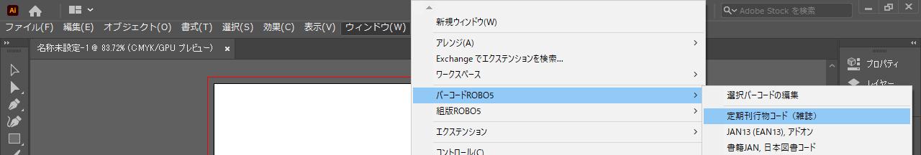

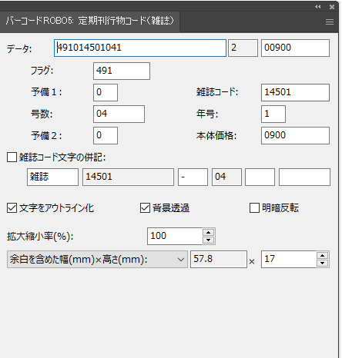
雑誌コード、号数、年号、本体価格を入力。
チェックデジットは自動計算されるので考える必要なし。
「文字をアウトライン化」にチェックが入っているのを確認する。
作成を押すと、はい完成。

※別冊には「Lコード」（リミットコード）が必要です。
これは返品期限を示すコードです。
表記は「Ⓛ-〇/〇（発売から2か月後の日付）」
コンクールガイドなどの裏表紙参照。
バーコードと一緒に入れたければ、ここに入力。
それか、表紙が校正でまわってきたときに赤で入れる。（修正後の確認必須）

書籍・楽譜のバーコード
書籍・楽譜を出版するときはISBNコードとJANコードの二つが必要。
●ISBNコード（バーコード2段）
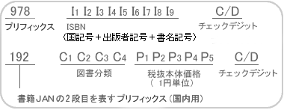
〈1段目〉
プリフィックス：978（固定）
国記号：日本は4（固定）
出版社記号：ハンナは「907121」
書名記号：ISBNハンナコードリスト参照（保存場所：\\NEW-NAS\share\HANNA_BU\営業事務\書籍\出版物リスト作成中 のハンナコードリスト）新規で作る場合、空いているところを使うこと。
チェックデジット：特定計算方法により算出される数字（ここで自動計算できます）
〈2段目〉
プリフィックス：192固定
図書分類：参照。ハンナ商品のほとんどは「0073」（一般、単行本、音楽、の分類）
税抜本体価格：本体価格5ケタ。2000円なら「02000」
チェックデジット：特定計算方法により算出される数字（ここで自動計算できます）
ISBNコード詳細はこちら
Illustratorを開いて新規作成
「ウィンドウ」→「バーコードROBO5」→「書籍JAN、日本図書コード」を選択
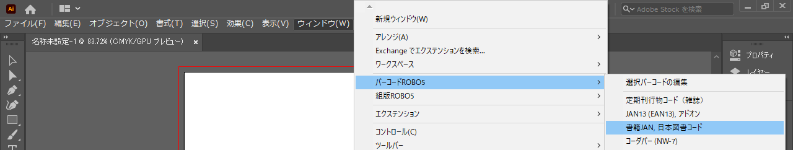

ISBN：上記〈1段目〉で決めたコードを入力
※チェックデジットは自動で出ます
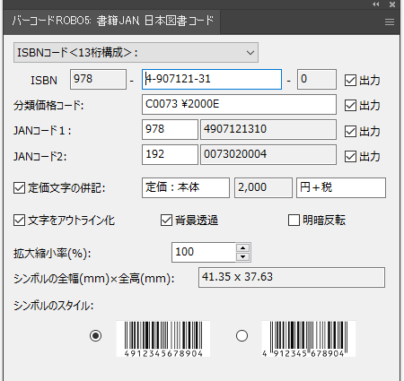
分類価格コード：上記〈2段目〉の図書分類コード4ケタ、本体価格を入力

「文字をアウトライン化」にチェックが入っているのを確認
シンボルのスタイルは左を選択。
作成を押すと、はい完成

●JANコード
※楽器店に置かない書籍は不要
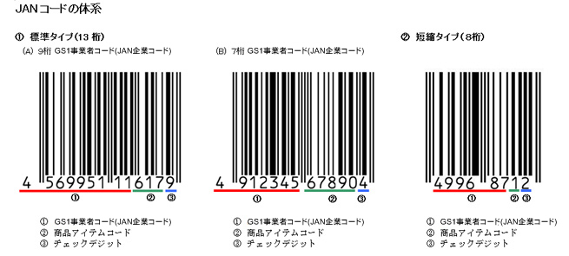
ハンナは標準タイプ（B）の7桁コードを使用しています。
①事業者コード：「4524518」ハンナ（ショパン）のコード。固定
②商品アイテムコード：JANコードリスト参照（保存場所：\\NEW-NAS\share\HANNA_BU\営業事務\書籍\出版物リスト作成中 のハンナコードリスト）。新規で作る場合、空いているところを使うこと。
③チェックデジット：特定計算方法により算出される数字（ここで自動計算できます）
JANコード詳細はこちら

Illustratorを開いて新規作成
「ウィンドウ」→「バーコードROBO5」→「JAN13（EAN13）、アドオン」を選択
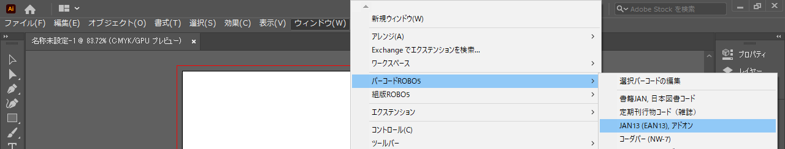

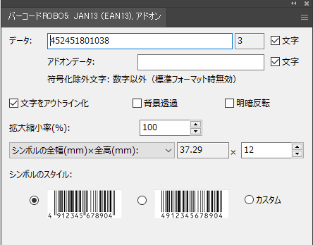
上記で決めた①、②の12桁をデータの枠にベタ打ちで入力
チェックデジットは自動で出ます。
「文字をアウトライン化」にチェックが入っているのを確認
シンボルのスタイルは左を選択。
作成を押して、はい完成。

※一行のISBN表示の場合はハイフンありが正しい表記です。
ハイフンの位置と数に気をつけて下さい。

